TRABAJO 1º BCS 22 DE MAYO:

1º SOLUCIÓN EJERCICIOS PÁGINA 103: 6; PÁGINA 179: 33
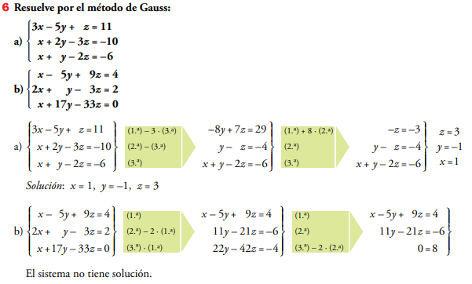
___

CONTINUA...

PÁGINA 179:

